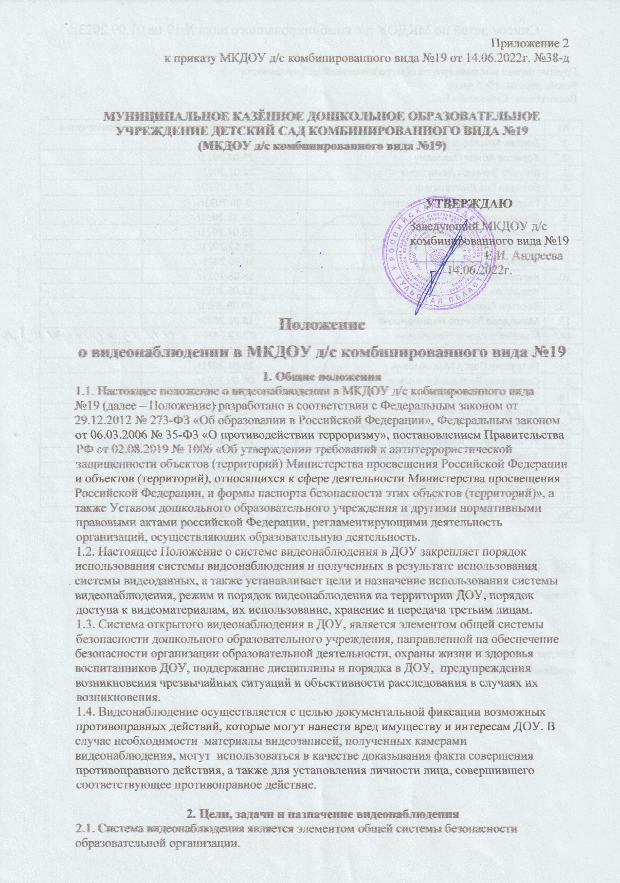

2.2. Система видеонаблюдения обеспечивает постоянный контроль территории в целях обеспечения общественной безопасности, направленной на предупреждение возможных террористических, экстремистских акций и других противоправных проявлений в отношении воспитанников, работников и посетителей ДОУ, предупреждение возникновения чрезвычайных ситуаций и обеспечение объективности расследования в случаях их возникновения.
2.3. Использование системы видеонаблюдения для каких-либо иных целей, не связанных с обеспечением личной безопасностью участников образовательных отношений, контроля трудовой дисциплины, а также сохранности имущества ДОУ не допускаются.
2.4. Система видеонаблюдения принята выполнят следующие задачи:
- предупреждение и минимилизация рисков травматизма воспитанников;
- предупреждение, устранения причин (последствий) деятельности, приводящей к порче имущества детского сада;
- повышение эффективности действий при возникновении нештатных и чрезвычайных ситуаций;
- обеспечение антитеррористической защиты участников образовательных отношений и территории ДОУ, охраны порядка и безопасности;
- контроль за территорией ДОУ для обеспечения защиты от несанкционированного проникновения на территорию посторонних лиц и транспортных средств;
- пресечение противоправных действий со стороны работников и посетителей ДОУ;
- предоставление информации по запросам соответствующих служб и государственных органов в случаях, предусмотренных действующим законодательством;
- информационное обеспечение принятия решений администрацией;

3. Порядок видеонаблюдения на территории ДОУ
3.1. Система видеонаблюдения в ДОУ включает в себя ряд устройств: видеокамеры, мониторы, видеорегистраторы, записывающие устройства.
3.2. В образовательной организации осуществляется непрерывное видеонаблюдение.
3.3. Видеоконтроль осуществляется при помощи камер открытого видеонаблюдения, установленных у входа в здание и по периметру территории (корпус 1, 2), в месте возможного несанкционированного проникновения посторонних лиц.
3.4. Работники, воспитанники и посетители, которые потенциально могут попасть в зону работы камер видеонаблюдения, информируются об этом в следующих формах:
- размещение специальных объявлений и/или общепринятых предупредительных знаков перед входом на территорию, на которой ведется видеонаблюдение (корпус 1,2);
- информирование на собраниях.
3.5. Установка видеокамер не допускается в туалетных комнатах, комнатах для переодевания работников, медицинских кабинетах и иных местах, связанных с осуществлением личных нужд работников, посетителей и воспитанников.
3.6. Обеспечение функционирования системы видеонаблюдения, а также архивирование и хранение данных с камер системы видеонаблюдения осуществляет работник, назначенный приказом заведующего ДОУ.
4. Порядок доступа к видеоматериалам, их использование,
хранение и передача третьим лицам
4.1. Допуск к видеоматериалам имеют лица, определенные приказом заведующего ДОУ.
Просмотр записанных изображений может осуществляться исключительно при личном участии заведующего ДОУ в условиях ограниченного доступа (при отсутствии посторонних лиц). Для защиты публичных интересов (т.е. выявление факта совершения правонарушения) в процессе могут участвовать лица, изображенные на записи, сотрудники полиции (при наличии заявлений от родителей или воспитателей), а также законные представители лиц, изображенных на записи.
4.2. Доступ к видеоинформации осуществляется только по локальной сети системы видеонаблюдения без передачи по сети Интернет.
4.3. Вся записываемая видеоинформация может быть использована только в соответствии с действующим законодательством РФ и настоящим Положением. Использование изображений субъектов персональных данных, зафиксированных камерами видеонаблюдения, осуществляется в строгом соответствии с Федеральным законом от 27.07.2006 № 152-ФЗ «О персональных данных».
4.4. Срок архивирования и хранения видеозаписей составляет 30 календарных дней.
По истечении данного срока видеозаписи подлежат уничтожению путем циклической перезаписи жесткого диска. Если камеры видеонаблюдения зафиксировали нарушение требований, установленных локальными актами образовательной организации либо действующим законодательством, то для таких записей устанавливается специальный срок - три года..
4.5. Видеоинформация с камер системы видеонаблюдения является конфиденциальной, не подлежит перезаписи, редактированию и передаче третьим лицам. В случаях, предусмотренных действующим законодательством, передача видеоматериалов третьей стороне допускается только по мотивированному запросу, например, запросу следственных или судебных органов. Передача видеоматериалов осуществляется заведующим ДОУ.
5. Ответственность
5.1. Работники образовательной организации, виновные в нарушении данного Положения, могут быть привлечены к дисциплинарной ответственности. Лица, допустившие нарушение конфиденциальности записей камер видеонаблюдения, несут ответственность в порядке, предусмотренном действующим законодательством РФ.

6. Заключительные положения
6.1. Настоящее Положение о системе видеонаблюдения является локальным нормативным актом ДОУ, принимается на Педагогическом совете и утверждается (либо вводится в действие) приказом заведующего ДОУ.
6.2. Все изменения и дополнения, вносимые в настоящее Положение, оформляются в письменной форме приказом заведующего ДОУ.
6.3. Положения о системе видеонаблюдения в ДОУ принимается на неопределенный срок. Изменения и дополнения к Положению принимаются в порядке, предусмотренном п.6.1. настоящего Положения.
6.4. После принятия Положения (или изменений и дополнений отдельных пунктов и разделов) в новой редакции предыдущая редакция автоматически утрачивает силу.

